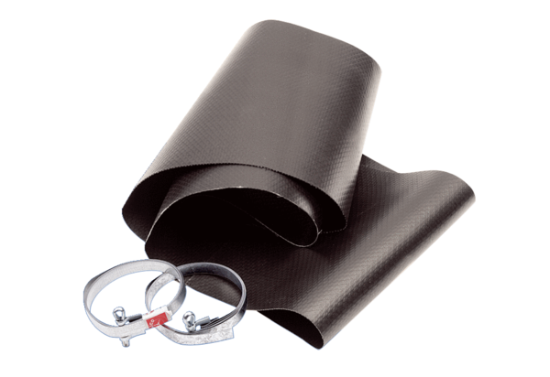Pružná manžeta EL 50Obsah dodávky: 1 kusSortiment: C
Typové číslo: 0092.0092Výrobce: MAICO

